Psalmodikon

* ett svenskt kulturarv

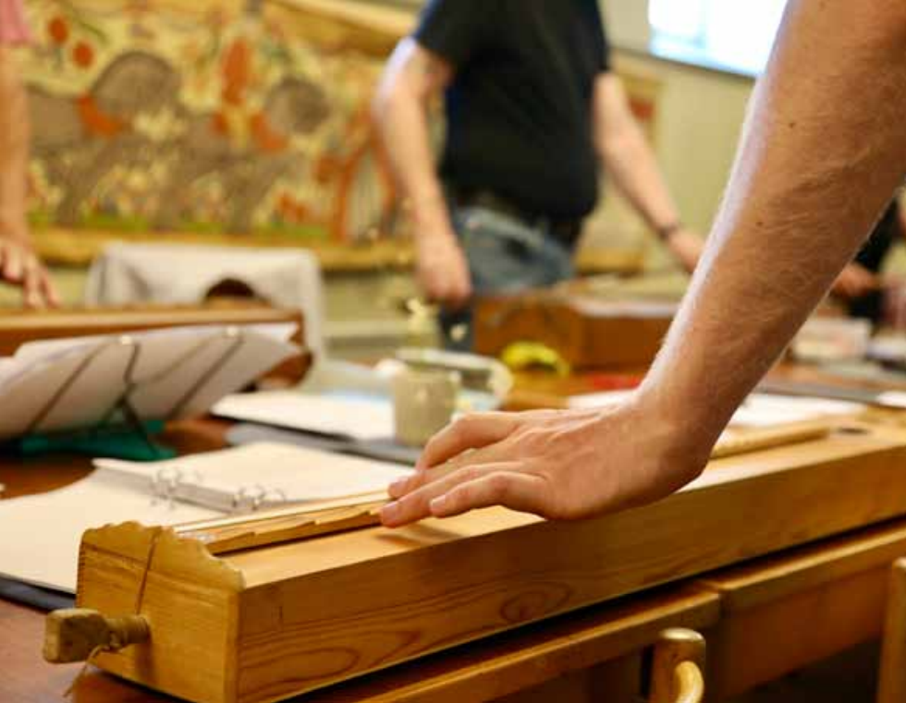

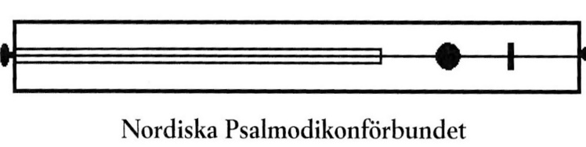

**Psalmodikon – ett musikaliskt kulturarv**

Psalmsången var i slutet av 1700-talet av varierande kvalitet.

Fanns det orgel så dränkte denna ofta sången och saknades orgel

beskrevs sången som en plågsam kamp mellan klockaren och en

ofta falsksjungande församling. Klagomålen växte och till slut

ansåg biskoparna i Sverige att något måste göras åt situationen.

Uppdraget att ta fram ett instrument för att förbättra psalmsången

gick till prästen Johannes Dillner (1785–1862) som var kyrkoherde

i Östervåla. Dillner arbetade under hela sitt yrkesliv för att främja

och utveckla psalmsången. Det var viktigt att det nya instrumentet skulle vara både lätt att bygga och enkelt att spela på. I Danmark fanns ett instrument, monokord, som Dillner försåg med en notstock d.v.s. en slags linjal som gjorde det lättare att hitta rätt ton. Han döpte sitt

instrument till psalmodikon. Med ett instrument som var lätt att

lära skulle kyrkorna slippa kostnader för både orgel och organist,

menade Dillner.

Eftersom många hade svårt att läsa traditionella noter hämtade

Dillner ett system med siffernoter från Frankrike, där vanliga noter

ersattes med siffror. Tonen C blev en etta som spelas utan att man

trycker ner strängen och för tonen D trycker man på en tvåa på

tonstocken osv upp till 8 d.v.s. en kromatisk oktav. Genom att

addera ett plus resp. minus blev det möjligt att höja respektive

sänka tonerna ett halvt tonsteg.

Inga psalmodikon är tillverkade på fabrik. De flesta byggdes av

dem som skulle spela på dem eller av någon bysnickare. Virke till

lådan och tagel till stråken fanns i de flesta fall på gårdarna.

Ritningar på hur man bygger ett psalmodikon spreds över hela

landet. Det sägs att det i slutet av 1800-talet fanns mer än 100 000

instrument, varav Dillner själv byggde flera tusen. Det sägs ha varit

det vanligaste instrumentet i Sverige på den tiden.

Psalmodikonet introducerades omkring 1830, i samband med att

en ny psalmbok gavs ut, den så kallade Wallinska psalmboken, vilken innehöll 500 psalmer varav hälften var nya. Med hjälp av psalmodikon blev Johan Olof Wallins psalmer kända i hela Sverige, inte minst på landsbygden. När den Wallinska psalmboken kom översatte Johannes Dillner samtliga psalmer till fyrstämmig sifferskrift. Ett imponerande arbete.

Psalmodikon användes främst i mindre församlingar och vid bönemöten i hemmen. Det användes även i undervisningen i skolorna. Eleverna fick lära sig att sjunga efter siffror och även att sjunga flerstämmigt. Enligt Dillner var siffernoter överlägsna när det gällde att lära sig sjunga. Både kvinnor och män spelade psalmodikon.

När allt fler kyrkor fick orgel och tramporglarna infördes i skolorna föll det tonsvaga psalmodikonet alltmer i glömska. På 1960-talet återupptäcktes instrumentet och idag kan man åter höra de sträva tonerna ljuda i Sverige.

Utvandrare tog med sig sina psalmodikon till Amerika och lade

grunden till det Nordamerikanska psalmodikonförbundet.

[www.psalmodikon.org](http://www.psalmodikon.org)

År 2020 blev användandet av psalmodikon utnämnt till ett

svenskt immateriellt kulturarv av Institutionen för språk och

folklivsforskning, ISOF.

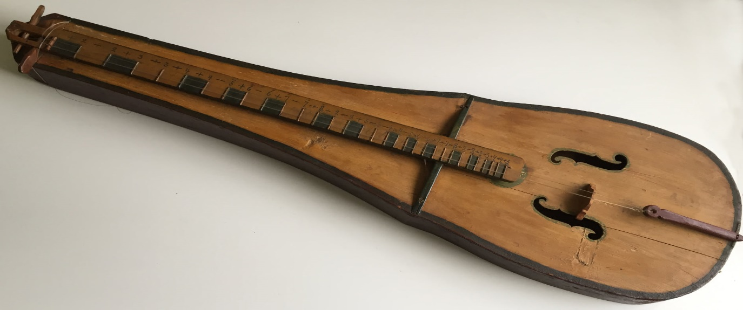

**Nordiska Psalmodikonförbundet**

Nordiska Psalmodikonförbundet bildades 1986 för att värna det gamla kulturarvet. Då hade många psalmodikon förstörts och det fanns endast ett fåtal personer som spelade. Idag sprider förbundet kunskap om psalmodikonets historia genom att spela och berätta i kyrkor och samlingslokaler.

**

Hemsida: <https://npsalmodikonforbundet.se>

Vi finns även på Facebook och Instagram.

*Ordförande: Tommy Karlsson, 070-767 04 20*

[*c.tommy.karlsson@gmail.com*](mailto:c.tommy.karlsson@gmail.com)

**Medlemskap**

Genom medlemskap i förbundet stödjer du bevarandet av psalmodikon. Som medlem få du medlemstidningen Psalmodika.

Där står att läsa om instrumentet och det finns artiklar om psalmodikon förr och nu. Vidare har du som medlem tillgång till förbundets samling av siffernoter och rabatt på handgjorda strängar.

Medlemskap kostar 150 kr/familj.

Medlemsavgiften betalas till Plusgiro 61 70 58-3 eller

Swish 123 167 03 55. Glöm inte att skriva namn och adress!

*Kassör: Nils Brickarp, 070-557 20 08*

[*nilsr.bri@gmail.com*](mailto:nilsr.bri@gmail.com)

**Spelgruppens namn**

Text…